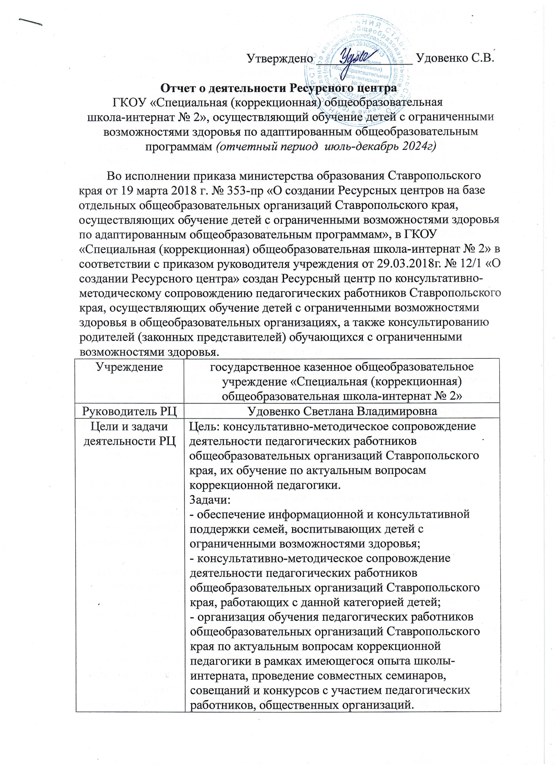

В рамках организации и осуществления деятельности Ресурсного центра за II полугодие были проведены следующие мероприятия:

- утвержден план работы Ресурсного центра на 2024-2025 учебный год;

- заключены соглашения о сотрудничестве с отделами образования администрации Кочубеевского муниципального округа и Андроповского муниципального округа;

- информационный буклет «Рекомендации по развитию речи детей в повседневной жизни»

- индивидуальные, групповые консультации по вопросам коррекционно-развивающего обучения.

- проведение II краевого шашечного турнира.

- специалистами Ресурсного центра разработаны методические рекомендации для педагогов, работающих с детьми с ОВЗ.

- сетевое взаимодействие «Организационная модель комплексного психолого-педагогического сопровождения детей с ОВЗ в общеобразовательной школе"

**За отчетный период - июль-декабрь 2024г**

**Проведено методических мероприятий и консультаций:**

- в октябре проведен семинар-практикум на тему: «Взаимодействие семьи и школы как залог успеха » (23.10. 2024г), с целью: наметить конкретные меры по организации взаимодействия семьи и школы, перестройке содержания, форм и методов работы с родителями.

Участниками мероприятия стали учителя, воспитатели, учителя индивидуального обучения на дому – (70 человек);

- в декабре проведен круглый стол «Организация содержания воспитания в контексте развития функциональной грамотности школьников » (28.12. 2024г). Участниками мероприятия стали классные руководители, учителя индивидуального обучения на дому -11 человек очно, (45 человек дистанционно);

**Индивидуальные консультации:**

- в течение полугодия были проведены индивидуальные консультации для педагогов по вопросам коррекционно-развивающего обучения детей с ограниченными возможностями здоровья для педагогов, педагогов индивидуального обучения на дому Кочубеевского муниципального округа – 45 человек (сентябрь, октябрь, ноябрь, декабрь)

- для родителей детей с ОВЗ, обучающихся в муниципальных образовательных организациях – 36 человек;

- директор, заместители директора по УВР общеобразовательных учреждений Кочубеевского муниципального округа – 25 человек;

- педагоги индивидуального обучения на дому Кочубеевского муниципального округа – 45 человек.

**По заявлению педагогов** (17 человек) Кочубеевского муниципального округа, работающих с детьми с умственной отсталостью (интеллектуальными нарушениями) провели следующие консультации:

- «Консультации по вопросам воспитания и обучения детей, обучающихся индивидуально на дому»

- «Навыки корректировки имеющихся программ с учетом обновленных требований»

- «Консультирование по подбору дидактических игр по дифференциации звуков и букв»

- «Консультации по профилактике дисграфии у обучающихся индивидуально»

- «Проблемы совершенствования форм и методов работы с родителями (создание определенной системы сотрудничества)»

- «Организация сетевого взаимодействия образовательных учреждений по социализации детей с ОВЗ»

- «Консультация по формированию математических представлений у детей с нарушениями интеллекта»

- «Консультирование по различным вопросам воспитания и обучения»

- «Сохранность библиотечного фонда: общие требования»

- «Консультация по профориентации выпускников 9 класса»

- «Консультации по проведению контрольных работ по АООП»

- «Консультирование по различным вопросам обучения вариант 2»

- «Развитие двигательных способностей в процессе обучения»

- «Организация отдыха детей в каникулярное время»

- «Обучение ребенка с умеренной умственной отсталостью (вариант 1) или тяжелыми множественными нарушениями развития (вариант 2)»

**Групповые консультации:**

- за отчетный период были организованы групповые консультации для педагогов индивидуального обучения на дому Кочубеевского муниципального округа – 45 человек была оказана помощь в разработке ФАООП и СИПР, как формируется учебная нагрузка для СИПР, какое количество часов коррекционных курсов и добавление часов коррекционно-развивающих занятий в пределах максимально допустимой нагрузки, установленной учебным планом.

- «Методическая помощь в составлении ФАООП ОУ (вариант 1, 2)»

- «Навыки корректировки имеющихся программ с учетом обновленных требований»

«Открытая консультационная площадка»

- в октябре в школе в рамках работы Ресурсного центра прошло заседание для родителей по теме «Твоя личная безопасность» (25.10.2024г)

В заседании приняли участие родители – 56 очно и 65 дистанционно. Родители получили рекомендации по вопросам: «Правила противопожарной безопасности»; «Здоровое питание – полезная привычка»; профилактики ПАВ – «Вред токсикомании», «О вреде и опасности вейпа», а так же была оказана помощь по снятию тревожности.

- ноябре (в рамках «Недели психологии») педагогом - психологом было организовано психологическое просвещение для родителей «Раскрытие понятия «духовное здоровье» «Дети учатся жить у жизни»; родители получили рекомендации: «О важности общения для здоровья ребенка»

- в декабре была организована групповая консультация для родителей: «По вопросам прохождения ПМПК (помощь в сборе документации)»

Родители получили информацию об особых образовательных потребностях ребенка и специальных условиях получения образования, а также о том, как в школе такие условия созданы.

**Мастер-классы:**

для педагогических работников муниципальных общеобразовательных организаций Ставропольского края: учителей специальных (коррекционных) классов отдела образования Кочубеевского муниципального округа, заведующая, воспитатели МКДОУ «Детский сад 15 «Светлячок», руководитель методического объединения начальных классов МКОУ «Средняя общеобразовательная школа № 6».

- воспитательное занятие на тему: «Международный день музыки» (09.10.2024г)

- игра-викторина «Дорожная азбука» (10.10.2024г)

- урок мужества «8 ноября: День памяти погибших при исполнении служебных обязанностей сотрудников органов внутренних дел России» (08.11.2024г)

- школьный музейный уголок «Истоки» «История праздника «День учителя»»(04.10.2024г); «12 декабря – день Конституции» (08.12.2024г)

- спортивный час «В ритмах здоровья» (24.10.2024г)

-

- акция «Дерево добрых пожеланий» (27.11.2024г.)

- занятие по профориентации «Безопасная среда» (17.11. 2024г)

- воспитательное занятие «Добро в твоем сердце» (18.12.2024г)

- в первом полугодии 2024-2025 учебного года для педагогов, работающих с обучающимися с умственной отсталостью (интеллектуальными нарушениями) - 45 человек, педагогических работников муниципальных общеобразовательных организаций Ставропольского края с целью дальнейшей успешной работы были проведены:

- Логопедическая викторина для 5 класса «Путешествие в страну красивой речи».(10.12.2024г)

- Урок-викторина в 8 классе «Символика России» (10.12.2024г)

- Заочная викторина по географии для 6-9 классов. (11.12.2024г.)

- Урок внеклассного чтения в 8 классе «Стихи русских поэтов о зиме» (11.12.2024г)

- Урок внеклассного чтения в 6 классе «Самуил Маршак» (12.12.2024г)

С целью выявления наиболее актуальных вопросов обучения и воспитания детей с ограниченными возможностями здоровья, а также установления наиболее различных форм работы Ресурсного центра с педагогическими работниками, обучающими детей с умственной отсталостью (интеллектуальными нарушениями), членами рабочей группы были опрошены – 45 человек.

В результате анализа полученной информации было установлено, что у педагогов, работающих с обучающимися с умственной отсталостью (интеллектуальными нарушениями) наибольший интерес вызывает:

- форма проведения мастер-классов – (32%)

- опыт преподавания предметов гуманитарного цикла - (15%),

- коррекционно-развивающее направление - (25%)

- проведение воспитательной работы – (10%)

- спортивно-оздоровительное направление - (18%)

Освещение деятельности Ресурсного центра и методический материал размещен на сайте ОУ, информационно-методический материал для родителей (законных представителей), отчеты о работе РЦ

<https://sh-int2-barsukovskaya-r07.gosweb.gosuslugi.ru/>

Исп. координатор Ресурсного центра

Суркова Е.В.